Prepositions- מילות יחס
השלימו את המלים הבאות בתוך המשפטים

בתוך | מעל | מתחת | ליד
in | on | under | next to

- The hat is next to the TV.
- The man is on the mat.
- The books (ספרים) are _______ the bag.
- The bananas are _______ the table (שולחן).
- The mat is ________ the cat.
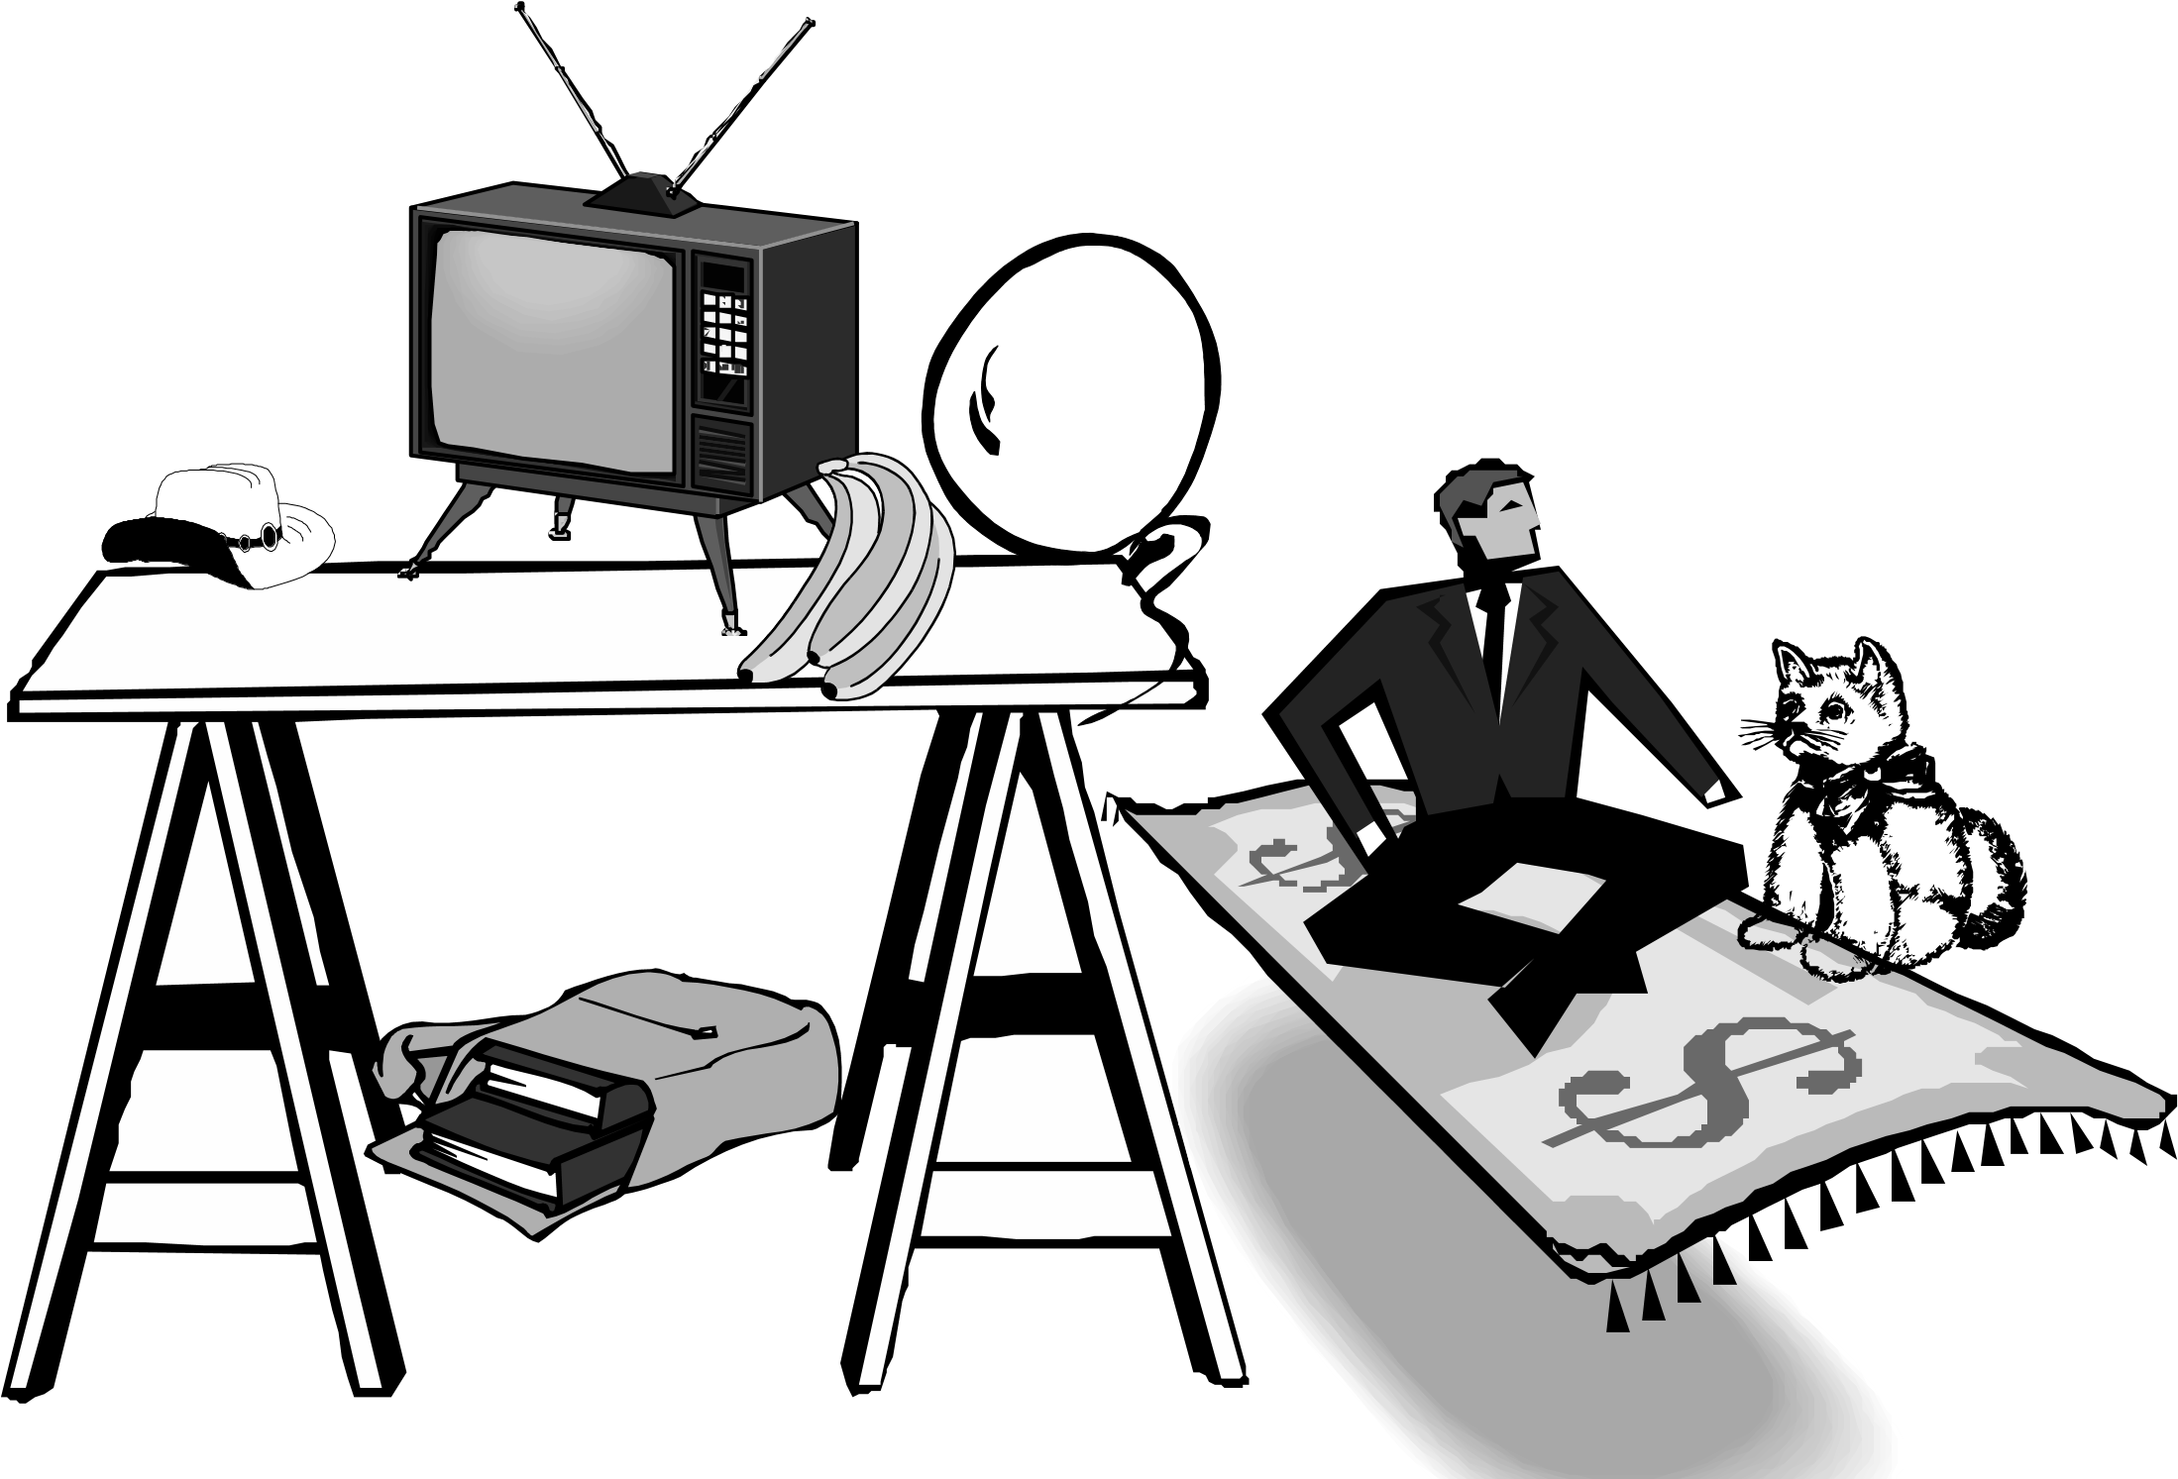
- The T.V. is _______ the table.
- The cat is _______ the man.

תרגמו את המשפטים הבאים לעברית The hat is on the mat. 1(

  - The bag is under the chair.

  - The balloon is in my hand.

  - The man is next to Pam.

  - bananas are on the table.

  - The radio is next to the TV.

  - The lemon is under the mat.

  - The pen is in the bag.

כתבו שלושה משפטים נוספים עם מילות יחס תוכלו להיעזר
במלים
cat, balloon, bananas, mat, TV, table, man, bag
- The_________ is / are _______ the ________.
- _______________________________________.
- _____________________________________

